ДЕНЬ ЗАЩИТЫ ДЕТЕЙ

Какое же всё-таки замечательное слово праздник. Это день когда можно отдыхать, как хочешь, веселиться, как хочешь. У каждого человека свой любимый праздник, у кого-то их несколько…

Мы точно знаем, что дети ждут этот день с нетерпением, и мы взрослые просто обязаны сделать этот праздник незабываемым.

День защиты детей – это праздник, который мы взрослые должны подготовить и провести как можно интереснее….

В проведении детского праздника много своих нюансов. Это не так просто как может показаться на первый взгляд. Нам нужно знать тонкости детской психологии, то как они видят мир, нужно понять настроение ребёнка, и сделать праздник так как ему хотелось бы. На детском празднике всегда нужно быть начеку. Дети – это отличные зрители и участники, но также они очень критичны. Дети не потерпят фальши.

Проведение детских праздников – это работа, которая приносит счастье и удовольствие, праздничное настроение.

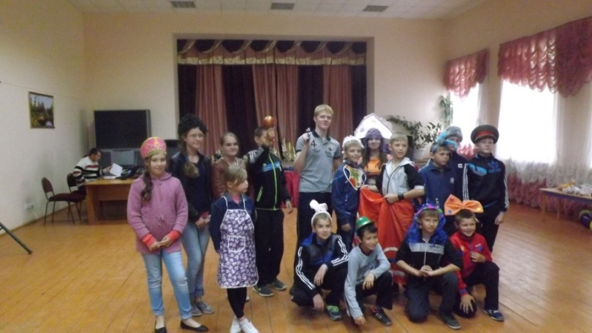

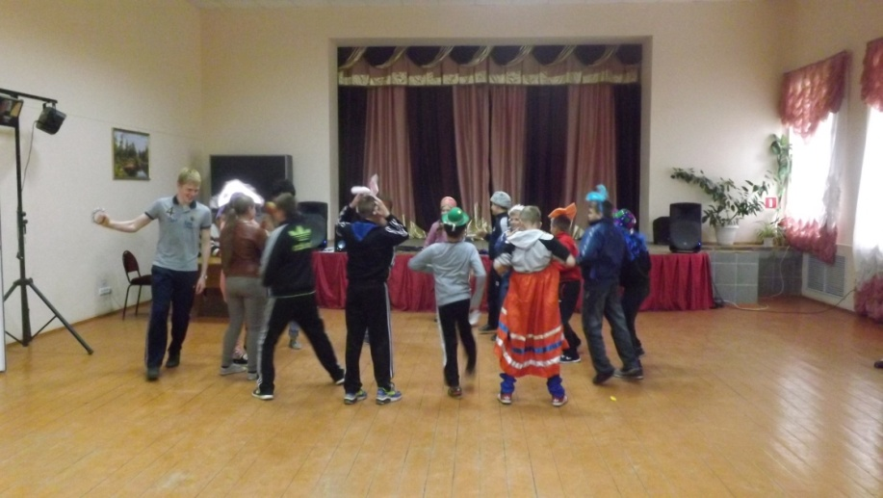

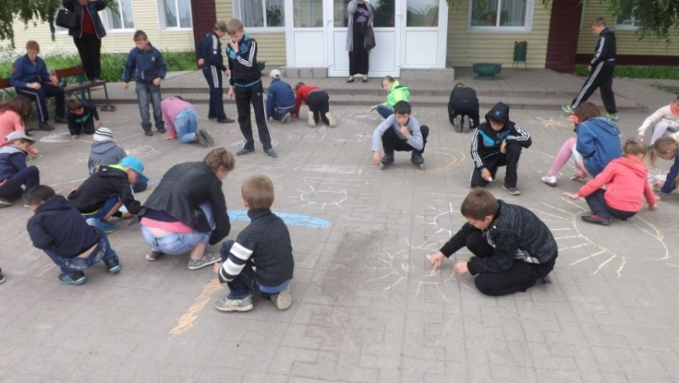

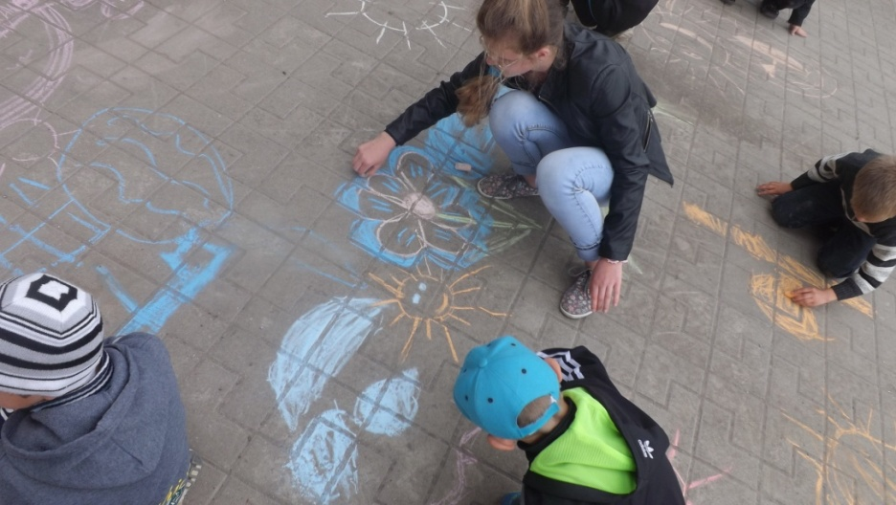

Сегодня ваш праздник, ребята!  
Все дети огромной Земли  
Друг к другу спешат с поздравленьем,  
Желая здоровья, любви!  
И мы вам, родные, желаем, —  
Растите и радуйте нас,  
Пусть сбудутся ваши желанья  
И мир будет добрым для вас!  
Мы взрослые вам обещаем,  
Во всём помогать, защищать,  
И в сердце надеясь, мечтаем  
Счастливыми вас воспитать!